حل الموضوع الثالث 02

الجزء الثاني

المعطيات :

- المسافة بين الجزائر و البادية : d = 600 km

- سرعة تحرك مصطفى : Vm = 75 km/h

- سرعة تحرك عـــــــلي : Va = 60 km/h

- x بالساعات هو الوقت المستغرق بدءا من الساعة السادسة صباحا حيث x = 0 (في السادسة)

- بعد ساعة واحدة x = 1 يكون dm = 75 km و da = 540 km

1- بعد مصطفى عن العاصمة لما x = 5 و x = 8

نعلم أن :  V =

*  Vm = و منه  75 = أي d1m = 375 km

*  Vm = و منه  75 = أي d2m = 600 km

طريقة أخرى :

بما أن سرعة مصطفى ثابتة و هي أنه يقطع مسافة 75 km في 1 ساعة

إذن خلال 5 ساعات سوف يقطع مصطفى مسافة : 5 x 75 = 375 km

و خلال 8 ساعات سوف يقطع مصطفى مسافة : 8 x 75 = 600 km

إذن: عندما يكون x = 5 يكون بعد مصطفى عن العاصمة هو : 375 km

عندما يكون x = 8 يكون بعد مصطفى عن العاصمة هو : 600 km

2- بعد علي عن العاصمة لما x = 5 و x = 8

نجد بعد علي عن مكان انطلاقه (البادية) لما x = 5 و x = 8

بما أن سرعة علي ثابتة و هي أنه يقطع مسافة 75 km في 1 ساعة

إذن خلال 5 ساعات سوف يقطع علي مسافة : 5 x 60 = 300 km

و خلال 8 ساعات سوف يقطع علي مسافة : 8 x 60 = 480 km

إذن: عندما يكون x = 5 يكون بعد مصطفى عن العاصمة هو : 600 – 300 = 300 km

عندما يكون x = 8 يكون بعد مصطفى عن العاصمة هو : 600 – 480 = 120 km

3- أ) التعبير بدلالة x عن المسافة التي تفصل مصطفى عن العاصمة .

 Vm = و منه dm = Vm . x و منه dm = 75. x

ب) التعبير بدلالة x عن المسافة التي تفصل علي عن العاصمة .

 Va = و منه da = Va . x و منه da = 600 – 60. x

4- لدينا الدالتان 75 x  F : x و 600 - 60 x  G : x

# إذن :

|  |  |  |  |  |  |  |  |  |  |  |
| --- | --- | --- | --- | --- | --- | --- | --- | --- | --- | --- |
| 8 | 5 | 1 | 0 | x |  | 8 | 5 | 1 | 0 | x |
| 600 | 375 | 75 | 0 | f(x) | 120 | 300 | 540 | 600 | g(x) |

g(x)

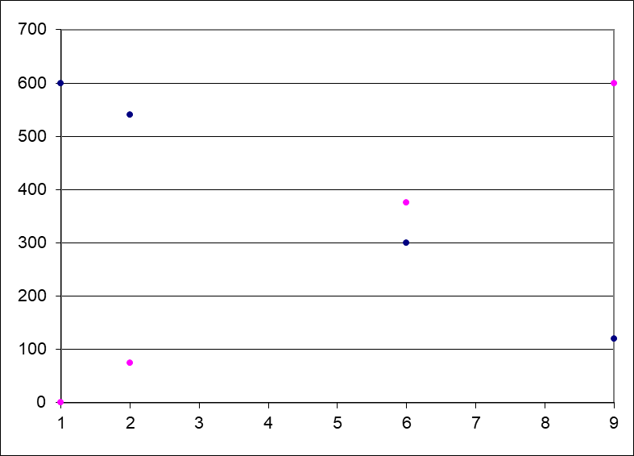

0 1 2 3 4 5 6 7 8

f(x)

الحل الجبري : (1) y = 75 x

(2) y = 600 – 60x

نعوض (1) في (2)

75x = 600 – 60x

135x = 600

 x =

x = 4.4

نعوض في y y = 75 . 4,4

= 330 km

Belhocine : <https://prof27math.weebly.com/>